**LE PARTENARIAT POUR LA PLANIFICATION DES PARCOURS DE COMPÉTENCES TRANSVERSALES ET D’ORIENTATION (PCTO)**

**LE LYCÉE “G. TURRISI COLONNA” ET SON TERRITOIRE**

École historique et prestigieuse de la ville de Catane, le Lycée «Turrisi Colonna » a été fondé le 2 octobre 1861 comme « Istituto Magistrale » un institut pédagogique, voire une école secondaire privée destinée à former des institutrices.

Avec la suppression de l’ « Istituto Magistrale » (1998/99), le « Turrisi Colonna » acquiert l'identité présente d'un lycée aux filières modernes, répondant aux besoins de l'époque et aux attentes d'une réalité en constante innovation : à l’heure actuelle il s’adresse aux élèves âgés de 13 à 19 ans et il comprend le Lycée des Sciences Humaines, le Lycée Socio-Économique, le Lycée des Langues vivantes, le Lycée de Musique et le Lycée de Danse.

Les élèves du Lycée « Turrisi Colonna » viennent du centre ville de Catane, mais aussi de la banlieue (des quartiers considérés comme « défavorisés ») et des municipalités voisines. L’enquête menée sur leur niveau familial révèle que ce dernier peut être noté moyen d’après le niveau médian de l’indice ESCS. Selon les données sur les diplômes issus de l'enquête quantitative réalisée dans les écoles par le Département des Sciences Politiques et Sociales, 57% des parents interrogés ont un diplôme d'études secondaires et seulement 14% ont obtenu un diplôme de licence ou de maîtrise.

 Au sein de notre école le nombre d’étudiants étrangers est limité, alors que les élèves navetteurs sont nombreux. Le Lycée se démarque également comme un institut particulièrement accueillant pour les élèves handicapés grâce au développement d’un cursus toujours attentif à la diversité et à la promotion de parcours éducatifs inclusifs. Les données récoltées montrent que les élèves qui s’y inscrivent sont surtout ceux qui ont obtenu une évaluation intermédiaire à l’examen du collège de 8/10. Ces mêmes élèves sont souvent incités par leurs familles à renoncer à la poursuite de leurs études pour des raisons économiques. En fait, une partie d’entre eux sortent précocement du système scolaire en raison d’une répandue ‘pauvrété éducative’ des territoires d’appartenance et des familles d’origine. Le décrochage scolaire du Lycée « Turrisi Colonna » illustre de façon parfaite les deux typologies de manifestation de ce phénomène relevées dans le territoire de Catane par le Département de Sciences Politiques et Sociales de l’Université : soit un décrochage explicite - fait d’admissions manquées, de fréquentations irrégulières, d’échecs, de redoublements, de résultats négatifs ou inférieurs à ses propres capacités, et encore de retards et d’abandons – qu’un décrochage implicite où le diplôme obtenu ne correspond pas à l’acquisition de compétences adéquates.

Une caractéristique distinctive du lycée « Turrisi Colonna » est liée aux identités de genre : dans l’année scolaire 2023/24 les garçons ne sont donc que 22,78% du total. En plus, des 271 garçons que compte le Lycée, 122 fréquentent en fait le Lycée de Musique ; dans les quatre autres filières le pourcentage baisse donc à 12,54%. La question de genre présente à l’école de nouveaux défis et de nouveaux besoins à analyser et à comprendre afin de proposer des interventions efficaces. Les figures féminines en Italie et, plus encore, dans le Sud du pays et notamment en Sicile vivent une condition de fragilité, due aux pratiques sociales : dans les milieux les plus démunis d’un point de vue économique et culturel, les filles sont destinées surtout aux travaux de soins ou à s’occuper de leurs familles interprétant de manière presque exclusive les rôles d’épouse et de mère. Le lycée veut donc devenir le lieu où soutenir et exprimer une résilience face à tous les obstacles qui se dressent sur le chemin de ces filles.

**L’ERASMUS + OSEZ: OPPORTUNITÉS POUR UN PCTO**

Pour remplir son rôle et faciliter la croissance culturelle et sociale de ses élèves, depuis plusieurs années, l'école italienne, en tant que communauté éducative, est appelée à établir et à consolider des relations de collaboration avec les institutions et les organismes publics et privés du territoire sur lequel elle se trouve. L'article 3, paragraphes 2 et 4, du décret présidentiel n° 275 du 8 mars 1999, règlement contenant des règles sur l'autonomie des écoles, conformément à l'article 21 de la loi n° 59 du 15 mars 1997, stipule : « Le plan de l'offre éducative est cohérent avec les objectifs généraux et éducatifs des différents types et orientations d'études déterminés au niveau national conformément à l'article 8 et il reflète les besoins des contextes culturel, social et économique de la réalité locale, en tenant compte de la planification territoriale de l'offre éducative (...). Aux fins du paragraphe 2, le chef d'établissement active les relations nécessaires avec les autorités locales et avec les différentes réalités institutionnelles, culturelles, sociales et économiques présentes sur le territoire ».

La « Bonne École », L.107/2015, dans son article 1, paragraphe 2, réitère l'importance de cette relation en spécifiant que « l'institution scolaire réalise la planification triennale de l'offre éducative pour l'amélioration des connaissances et des compétences des élèves et pour l'ouverture de la communauté scolaire sur le territoire avec la pleine participation des institutions et des réalités locales ».

Les rapports et les relations avec le territoire deviennent encore plus importants pour les écoles secondaires avec la mise en place des Parcours de Compétences Transversales et d'Orientation (PCTO), qui ont remplacé l'Alternanza Scuola Lavoro (ASL).

Il s'agit de cours de formation conçus en interaction et en synergie avec des institutions publiques de la région, voire – dans notre cas - l'Université et l'Istituto Comprensivo « Montessori-Mascagni », ou des institutions privées telles que des organisations du secteur tertiaire, des entreprises sociales et des associations culturelles (le Farm Cultural Park) afin de combiner les dimensions curriculaires et expérientielles dans des contextes de formation et de travail. L'objectif est de promouvoir le développement des compétences requises par les profils éducatif, culturel et professionnel du programme d'études qui sont utilisables dans le monde du travail, mais aussi des compétences de vie ou des capacités sociales, cognitives et personnelles qui permettent de faire face à la complexité de la réalité, aux défis de la vie et de s'orienter dans les choix futurs.

Le PCTO représente une opportunité pour les étudiants d'acquérir/renforcer les compétences clés pour l'éducation et la formation tout au long de la vie et il est, à toutes fins utiles, une activité d'orientation.

D’après la définition de l'orientation partagée par le gouvernement, les régions et les autorités locales en 2012, « l'orientation est un processus visant à faciliter la connaissance de soi, des contextes éducatif, professionnel, social, culturel et économique de référence, des stratégies mises en œuvre pour se situer et interagir dans ces réalités, afin de favoriser la maturation et le développement des compétences nécessaires pour définir ou redéfinir de manière autonome des objectifs personnels et professionnels en fonction du contexte, pour élaborer ou retravailler un projet de vie et soutenir les choix correspondants ». (MIM, « Directives d'orientation »)

Dans le cadre du projet Erasmus+ Osez, nous, professeures de lycée, nous avons vu l'opportunité de construire un PCTO de trois ans pour une troisième classe de la filière Sciences Humaines. La collaboration avec le Département de Sciences Politiques et Sociales a permis à nos élèves d'être formées sur des sujets d'intérêt socio-psycho-pédagogique mais surtout de s'impliquer en tant qu'actrices actives dans un parcours de recherche-intervention sur le territoire.

**LES PARTNAIRES**

Le projet ERASMUS+  *Osez! Des collectifs de travail apprenants pour mieux accompagner le changement. Partenariats de coopération dans l'enseignement scolaire* a représenté une grande opportunité pour notre école d'établir des relations de collaboration plus solides avec l'Université de Catane, en particulier avec le Département des Sciences Politiques et Sociales (DSPS), qui est l'un des départements qui a une plus grande continuité avec le profil sortant de la filière des Sciences Humaines de notre Lycée.

Le Lycée des Sciences Humaines, en effet, « oriente les connaissances des étudiants vers les théories explicatives des phénomènes liés à la construction de l'identité personnelle et aux relations humaines et sociales, en accordant une attention particulière à l'étude de la philosophie, de la sociologie, de l'anthropologie, de la psychologie et de la pédagogie, et analyse les multiples dimensions à travers lesquelles l'homme se constitue en tant que personne, en accordant une attention particulière aux relations interpersonnelles et éducatives, aux formes de vie sociale et au souci du bien commun, ainsi qu'aux formes institutionnelles dans la sphère socio-éducative ». (Décret ministériel 211/2010 - Indications nationales pour les écoles secondaires)

Au cours des années précédentes, des initiatives de collaboration avaient déjà été prises entre les enseignants du DSPS et du Lycée, mais il s'agissait principalement d'événements de formation « sporadiques » pour les enseignants ou les étudiants, de la participation à des séminaires d'intérêt commun ou de journées d'orientation pour les étudiants des classes terminales.

Le « collectif de travail » créé dans le cadre du projet « OSEZ » a été l'occasion d'expérimenter de nouvelles formes de collaboration entre les deux institutions et de concevoir des voies communes pour lutter contre la fragilité et la vulnérabilité par le biais de formes de soutien culturel.

Le « Farm Cultural Park » est un centre culturel indépendant de nouvelle génération établi à Favara, dans la province sicilienne d'Agrigente, et représente une réalité unique dans la région. Il s'agit d'une galerie d'art et d'une résidence pour artistes, le premier parc de tourisme culturel construit en Sicile. Fondé en 2010 par une famille locale dans le but de récupérer le centre historique abandonné grâce à un processus de régénération urbaine, il est devenu au fil des ans un véritable site d'innovation sociale. L'expérience de SOU - École d'architecture pour enfants, comme nous le verrons plus loin, et celle de Premier ministre, une école de politique non partisane et gratuite, dédiée aux jeunes femmes âgées de 14 à 19 ans, à qui elle offre un cours de formation unique pour développer les compétences politiques et l'activisme civique, présentent un intérêt particulier pour nos étudiantes. L'idée est qu'à la fin du cours de formation et de recherche, certaines des étudiantes impliquées exprimeront leur intérêt et leur volonté de participer à cette expérience d'« autonomisation » des femmes.

**LE PROJET DE PCTO**

Le parcours PCTO a été conçu par les partenaires du projet comme une opportunité de tester la dimension d'application du soutien culturel grâce à l'implication active de 24 étudiantes d'une troisième classe du Lycée des Sciences Humaines.

Il s'agit d'une classe « exclusivement féminine » qui met en évidence la « question du genre » qui caractérise encore le programme d'études du Lycée des Sciences Humaines) et, en même temps, les stéréotypes et les préjugés associés aux professions de l'éducation et des soins et à la réussite et aux possibilités de carrière des filles dans les filières STIM.

En plus d'impliquer activement les partenaires du projet OSEZ, le PCTO, a impliqué l'Istituto Comprensivo 'Maria Montessori- Pietro Mascagni', situé dans le quartier San Leone de Catane avec un degré élevé de fragilité, où l'activité de recherche a été menée et où des activités de soutien culturel seront organisées à partir de la nouvelle année.

OBJECTIFS

- Développer chez les étudiant(e)s une capacité d'apprentissage critique et sélective qui leur permette d'analyser et d'interpréter les processus de changement socio-territorial d'un point de vue à la fois substantiel et méthodologique, afin de renforcer les compétences nécessaires à une insertion fructueuse dans le monde du travail ;

- Faire acquérir aux étudiant(e)s des connaissances sur les outils de recherche sociale et les faire participer à un projet de recherche-intervention ;

- Réaliser des activités d'atelier afin de combiner le parcours de formation avec une dimension purement applicative ;

- Impliquer les étudiantes dans des activités de soutien culturel, à la fois en tant qu'« utilisatrices » et en tant que promotrices/supportrices d'étudiants plus jeunes (élèves de l'école primaire).

ACTIVITÉS

La première phase du projet a été principalement consacrée à des activités de formation pour les lycéennes à l'Université et au Lycée :

- des leçons magistrales menées par des enseignants et des chercheurs de l'Université afin d'approfondir leurs connaissances sur le décrochage scolaire et les questions de genre ;

- des leçons magistrales et activités d'atelier sur les outils de recherche sociale;

- participation à des événements d'intérêt culturel (séminaires à l'université, conférence au Tribunal de Catane à l'occasion de la Journée internationale pour l'élimination de la violence à l'égard des femmes)

- des activités d'atelier pour développer la dimension empirique/applicative du projet.

Plus précisément, l'atelier intitulé « Connaître et représenter le territoire à travers Google Maps et Google Earth » a été réalisé. L'objectif était de stimuler les enfants dans leur relation avec leur territoire, de développer leur capacité à représenter les ressources qui s'y trouvent et d'analyser les spécificités qui distinguent un lieu d'un autre.

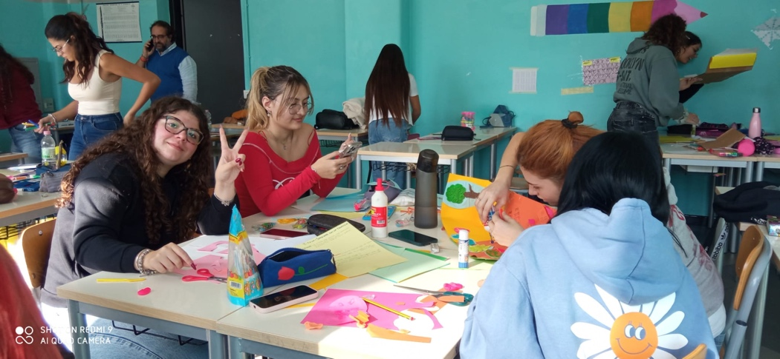

L'atelier s'est déroulé en deux temps. Une première étape a été consacrée à une formation théorique dans laquelle, grâce également à la présentation d'études de cas, on a exploré des thèmes tels que l'utilisation des cartes dans les sciences sociales et l'analyse du territoire et de ses composantes. Dans un deuxième temps, les étudiantes ont construit des cartes participatives à l'aide de Google My Maps et Google Earth, en se concentrant sur les thèmes pertinents pour le projet (formes de marginalité et de déviance, la ville « des femmes », les ressources sociales et culturelles, etc.)

Un autre atelier a été organisé par un architecte de SOU (Schools of architecture for children - Écoles d'architecture pour enfants). L'objectif de l'atelier était de stimuler chez les élèves une réflexion sur la beauté, la durabilité et les espaces urbains. En partageant des expériences de réaménagement d'espaces ailleurs, les lycéennes ont repensé leur relation avec les espaces (école, place, quartier) et elles ont conçu et réalisé en groupe ce qui émergeait de leurs besoins et de leur créativité.

Cette dernière activité, en particulier, était préparatoire à l'activité de tutorat menée par les étudiantes à l'Istituto Comprensivo « Maria Montessori - Pietro Mascagni ».

**LE SOUTIENT CULTUREL À L’I.C. “MARIA MONTESSORI – PIETRO MASCAGNI”**

L'Istituto Comprensivo « M. Montessori - P. Mascagni » regroupe trois cycles d'études - école maternelle, école primaire et école secondaire - qui font partie du premier cycle d'éducation et de formation. L'école opère dans une zone où les organismes éducatifs formalisés sont peu nombreux : l'école, la paroisse et quelques associations sportives payantes. Dans ce contexte, l'école est la principale agence éducative-didactique. Les élèves viennent, pour la plupart, de familles à faible niveau culturel, peu de parents sont titulaires d'un diplôme ou d'une licence. Nombreuses sont les familles à revenu unique. Les mères, généralement jeunes, sont pour la plupart femmes au foyer ou ont des emplois précaires ; elles préfèrent donc ne pas demander une éducation à temps plein pour leurs enfants, qui rentrent à la maison avant l'heure du déjeuner. Même l'adhésion aux activités de l'après-midi prolongeant l'offre éducative semble liée à des choix de « genre » : le football pour les garçons et la danse pour les filles. Il semble donc y avoir des conditions de risque qui pourraient conduire à des phénomènes de dispersion. Les données fournies par l'Autorité garante pour l'enfance et l'adolescence montrent que « l'abandon de l'école avant l'obtention du diplôme concerne 22,7% des jeunes dont les parents ont au plus un diplôme d'enseignement secondaire ; des incidences d'abandon très faibles, égales à 5,9% et 2,3%, sont en revanche observées pour les jeunes dont les parents ont, respectivement, un diplôme d'enseignement secondaire supérieur et un diplôme d'enseignement supérieur. De même, si les parents exercent des professions non qualifiées ou ne travaillent pas, les abandons scolaires sont plus fréquents (environ 22%) ».

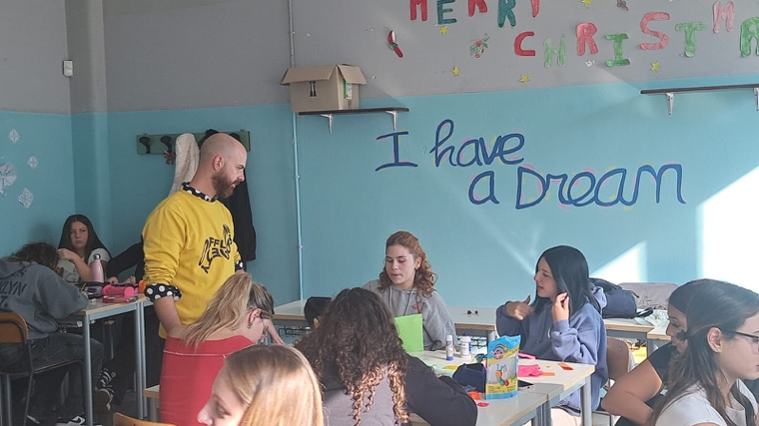

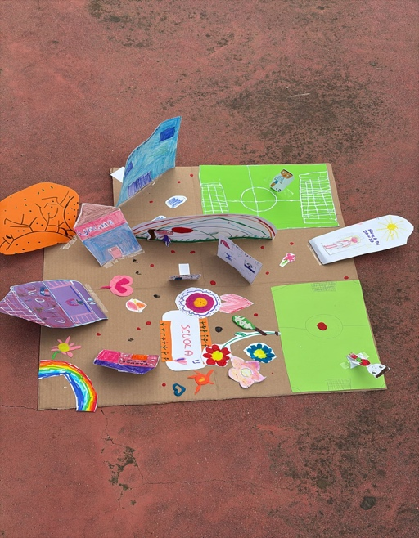

L'Istituto Comprensivo a représenté dans notre projet PCTO le laboratoire de recherche et le lieu d'expérimentation future du soutien culturel.

Les étudiantes du Liceo, dûment formées grâce aux cours théoriques dispensés par les chercheurs et enseignants de l'Université, ont appliqué les outils de la recherche sociale qualitative pour observer et décrire l'espace urbain (le quartier de San Leone, les différents bâtiments scolaires) et reconstituer l'espace de vie des écoliers, du plus "proche" au plus "éloigné" (leur propre chambre, leur maison, l'école, le quartier, leurs lieux de loisirs). Réparties en petits groupes, elles ont également proposé des ateliers de « design créatif » selon la méthode SOU aux élèves des classes de troisième et quatrième, mettant en pratique ce qu'elles avaient appris et expérimenté dans l'atelier auquel elles avaient elles-mêmes participé en tant que bénéficiaires. Après avoir imaginé différents usages des espaces et différentes manières d'utiliser le temps libre, les classes ont réalisé des maquettes en trois dimensions de leurs projets.

Il s'agissait, à toutes fins utiles, d'une activité d'éducation par les pairs ou, pour mieux dire, d'un tutorat inter-âges, c'est-à-dire une activité menée par des étudiants plus âgés qui aident et soutiennent l'apprentissage des autres d'une manière interactive, intentionnelle et systématique. Il s'agit d'une méthodologie qui a des racines anciennes dans la pédagogie, mais qui a connu un renouveau aux États-Unis dans les années 1960 et 1970 pour promouvoir des solutions possibles aux problèmes d'intégration sociale.

Comme l'a montré la recherche scientifique, le tutorat par les pairs présente des avantages à la fois pour les « enseignants tuteurs » et pour les élèves à qui l'on enseigne.

Grâce à cette activité, nos élèves ont pu consolider le contenu des leçons et des ateliers en le développant de manière créative. De plus, grâce au travail en groupe avec leurs camarades de classe et au tutorat avec des enfants plus jeunes, elles ont acquis une plus grande conscience de soi, de leurs compétences et aptitudes. Elles ont amélioré leur estime de soi, leurs compétences sociales (savoir écouter, savoir communiquer) et ont développé des compétences en matière de résolution de problèmes.

Le projet PCTO se poursuivra dans la seconde moitié de l'année scolaire (février-mai) avec la planification et la mise en œuvre communes de parcours et d'activités de soutien culturel, aussi bien pour les lycéennes que pour les élèves de l'école primaire. Dans cette deuxième partie du projet, d'autres sujets seront impliqués (départements universitaires, associations culturelles et coopératives sociales de la région, autres institutions éducatives) et on expérimentera différentes formes de « soutien », qui impliqueront des élèves des différents niveaux du système éducatif et pourront représenter un outil de lutte contre l'abandon scolaire.

L'expérience du « collectif de travail » menée dans le cadre du projet OSEZ a été particulièrement utile et significative car, en plus de créer des relations entre des professionnels de différentes institutions qui se sont réunis pour partager des expériences et des compétences différentes, elle a jeté les bases d'une collaboration plus durable qui pourrait avoir un impact positif sur les jeunes de nos communautés scolaires.

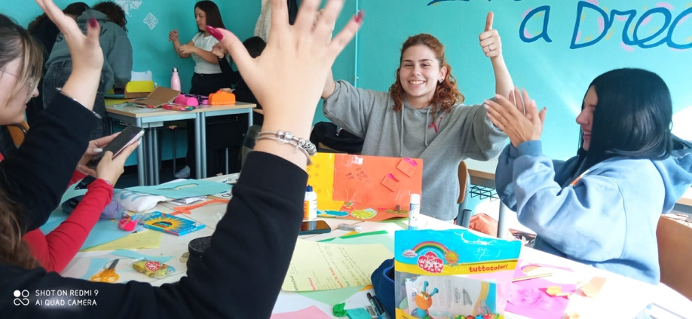

BIBLIOGRAPHIE

Autorità Garante per l’Infanzia e l’Adolescenza - “ *La dispersione scolastica in Italia: un’analisi multifattoriale*”. Documento di studio e di proposta,

Roma giugno 2022

Martinez, M.E., & Comoglio, M. (1994). Apprendere insegnando. Il “Peer tutoring”: teoria, storia, ricerca, applicazione. Istituto di Didattica, Roma.

Normativa Alternanza- PCTO:

- Legge 107/2015, art. 1 commi 33-43

- Legge 145/2018, art. 1, comma 785

- Decreto n. 774 del 4 settembre 2019, Linee Guida Percorsi per le competenze

trasversali e per l’orientamento

D.M. 328/2022 - “ Linee guida per l’orientamento”

D.M. 211/2010, Indicazioni Nazionali per i Licei. Profilo Liceo delle Scienze Umane

Sito web Liceo Turrisi Colonna: www.turrisicolonna.edu.it

Sito web Istituto comprensivo Montessori Mascagni: www.montessorimascagnict.edu.it

Sito SOU: www.sou-schools.com

Sito Farm Cultural Park: www.farmcu